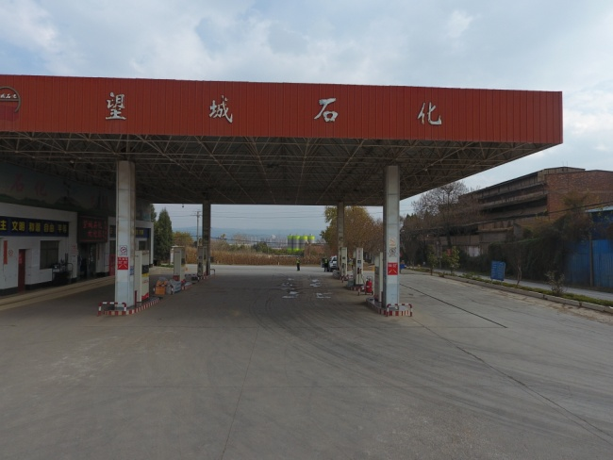 | 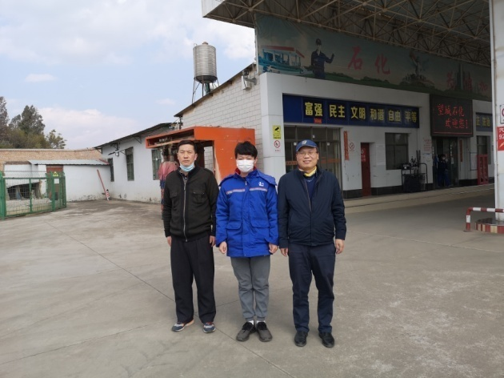
图10-1 加油站全貌俯视 | 图10-2 一级评价师张红兴（右一）、二级评价师冯志刚（左一）现场勘查照片
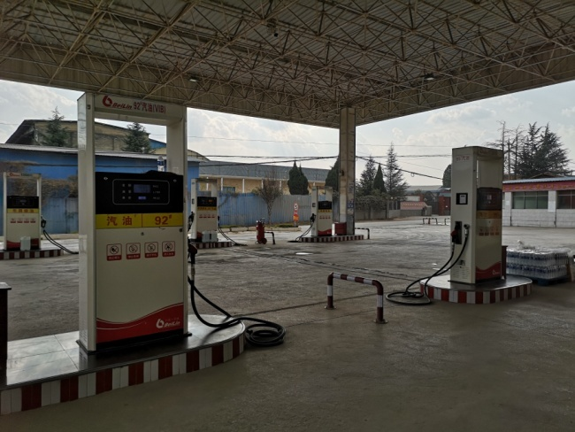 | 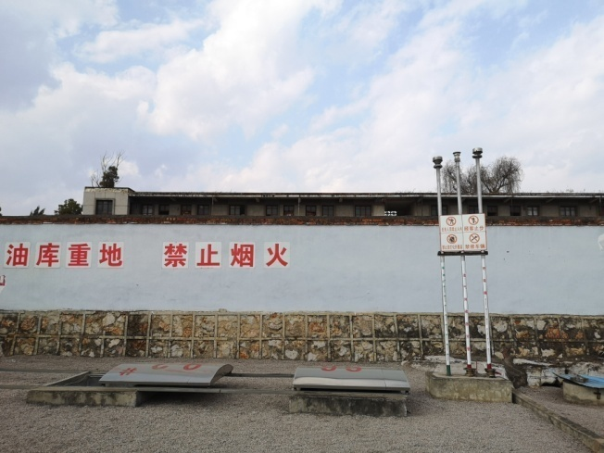
图10-3 加油站加油区 | 图10-4 加油站油罐区
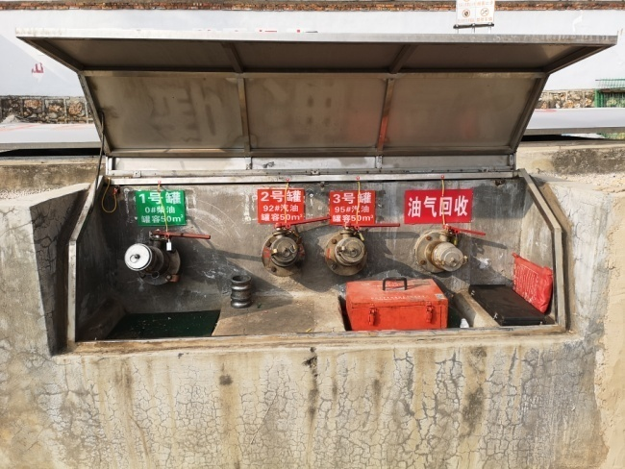 | 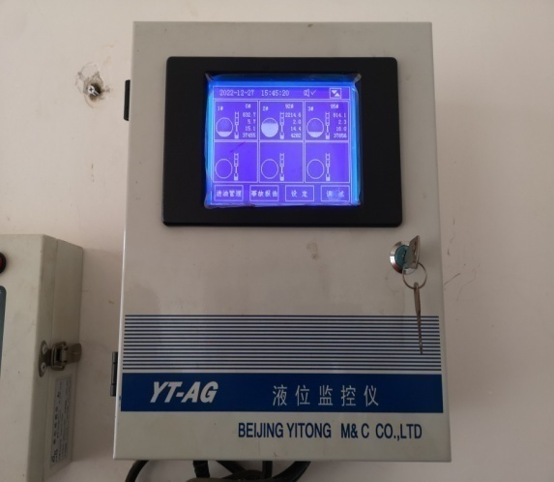
图10-5 卸油口 | 图10-6 电子液位仪

